30 NOVIEMBRE DE 2003: PRIMER DOMINGO DE ADVIENTO
Jer. 33, 14-16 / Sal. 24 / 1Tes 3,12-4,2 / Lc. 21, 25-28.34-36

7 DICIEMBRE DE 2003: SEGUNDO DOMINGO DE ADVIENTO
Ba. 5,1-9 / Sal. 125 / Flp.1,4-6.8-11 / Lc. 3,1-6

8 DICIEMBRE DE 2003: INMACULADA CONCEPCIÓN DE MARÍA
Gn. 3,9-15.20 / Sal. 97 / Ef. 1,3-6.11-12 / Lc. 1, 26-38.

14 DICIEMBRE DE 2003: TERCER DOMINGO DE ADVIENTO
Sof. 3, 14-18a / Sal: Is, 12,2-6 / Flp. 4,4-7 / Lc. 3,10-18

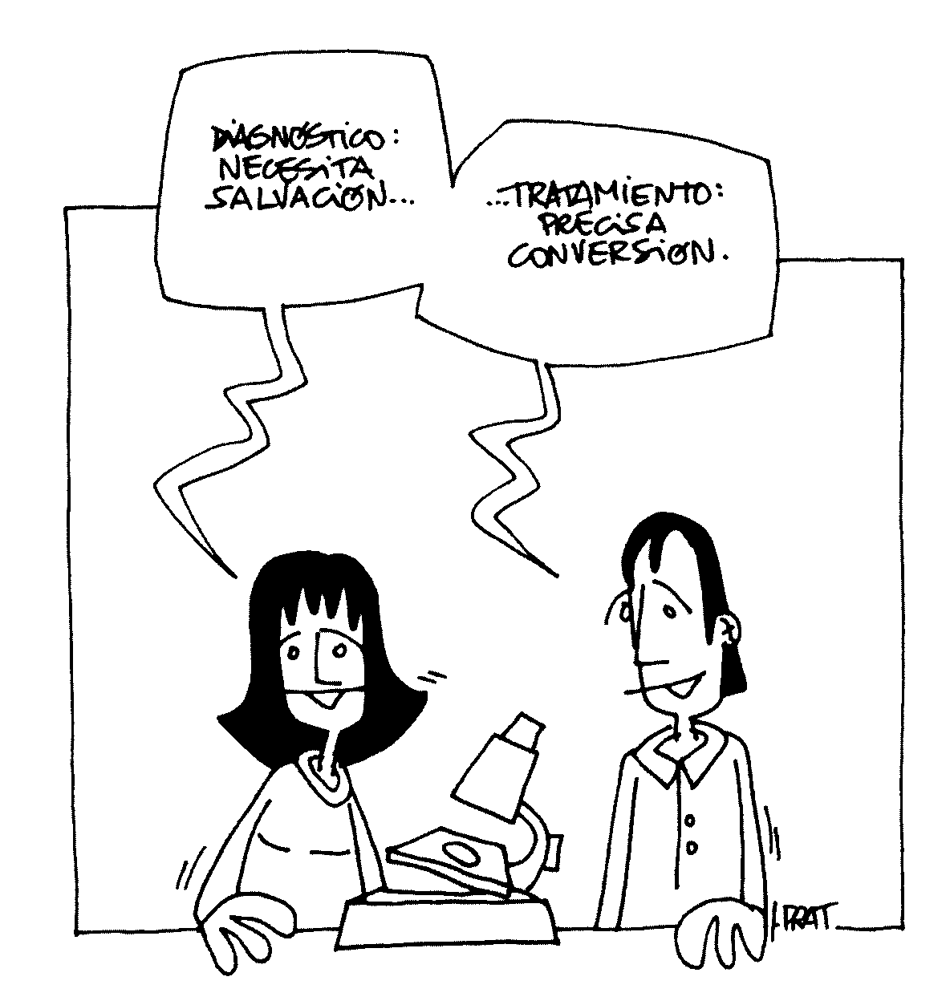
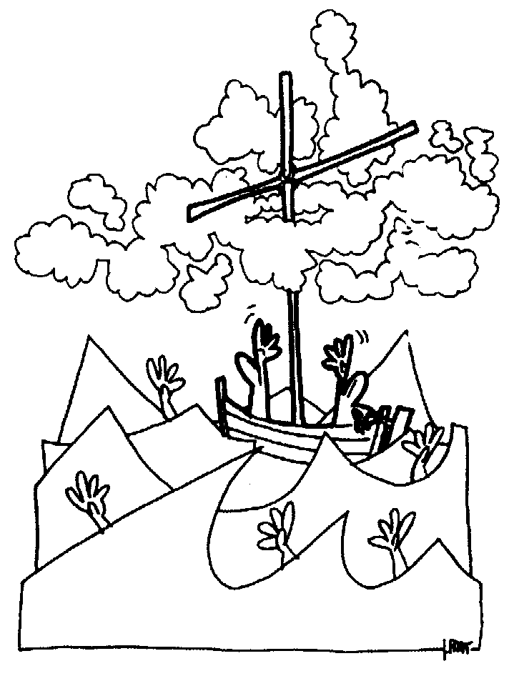
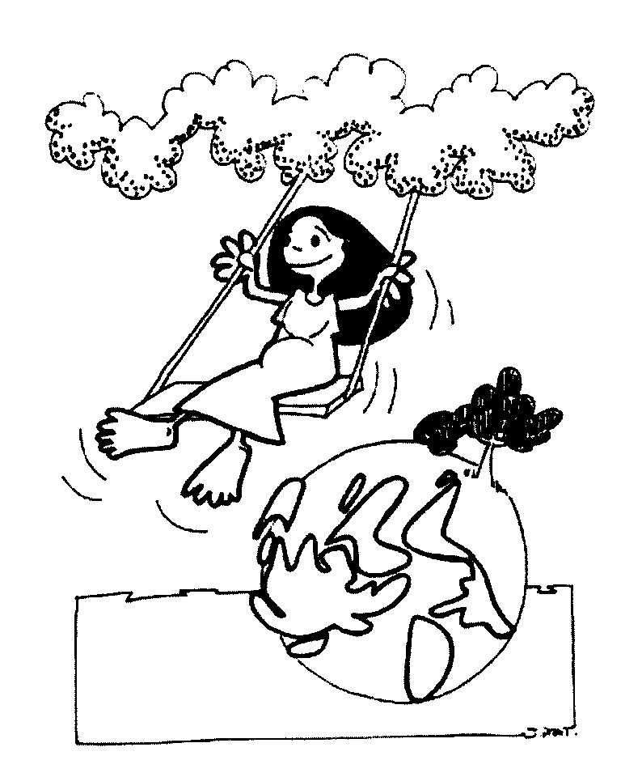
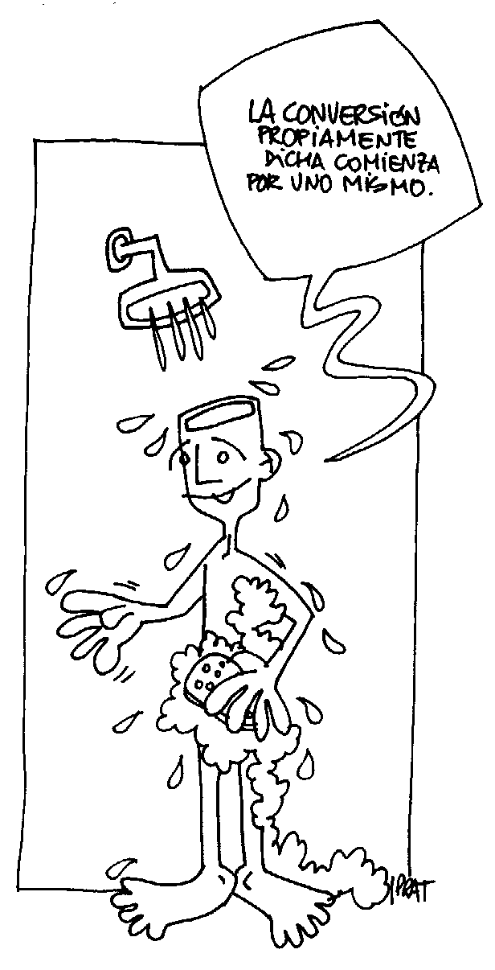
“Levantaos, alzad la cabeza…”
Levántate, hijo mío, ponte en pié
no te quedes postrado en tu tristeza,
llorando tu dolor y desencanto.
Ahuyenta los temores y las dudas.
Yo he vencido por siempre las tinieblas,
no son nada, que Yo he resucitado,
y tu liberación está muy cerca.
Levántate, hija mía, levanta,
alza tu cabeza,
perfumada con óleo de paz y alegría,
y ponte ya en camino esperanzada.
El viento del Espíritu te empuja
y el fuego del Espíritu te enciende.

“Cuando el Señor cambió la suerte de Sión,
nos parecía soñar…”
Puedes soñar y soñar, porque
la misericordia de Dios no termina.
Él cambia nuestro dolor en sacramento,
nuestras lágrimas en gracias,
nuestras penas en cantares
y nuestras muertes en Pascuas.
Viene a salvarnos,
a entregarse del todo por nosotros
a amarnos hasta el final.
“Alégrate,
el Señor está contigo…”

Está cerca de ti como nunca,
porque Dios siempre está
al lado del más pequeño y
al lado del que más sufre.
Puede que no lo veas,
que quizá sólo te sientas
cubierto por una sombra…
Pero esa sombra es Su sombra,
una sombra que engendra la vida
y que hace que des a luz
lo mejor de ti mismo,
una sombra que siempre te envuelve y te cobija.

“Sacaréis aguas con gozo…”
Bebed, sedientos, con gozo,
de Cristo, fuente de la salvación
Báñense Naamán y los leprosos, pero con gozo,
en Cristo, río de la salvación.
Lavaos, ciegos de nacimiento, pero con gozo,
en Cristo, piscina de la salvación.
Lavaos también pecadores,
con el alma y los pies sucios, pero con gozo,
En Cristo, ánfora de salvación.
Acercaos, hijos de Dios,
Corred como ciervos sedientos, pero con gozo,
Mirad el pecho de Cristo traspasado,
y bebed de sus aguas medicinales,
Espíritu de Vida y de Salvación.
21 DICIEMBRE 2003: CUARTO DOMINGO DE ADVIENTO
Miq. 5,1-4a / Sal 79 / Hb.10,5-10 / Lc.1,39-45

Jesucristo, Palabra del Padre,
luz eterna de todo creyente:
ven y escucha mi súplica ardiente,
ven, Señor, por que ya se hace tarde.
Cuando el mundo dormía en tinieblas,
con amor tú quisiste ayudarlo
y trajiste, viniendo a la tierra,
esa vida que puede salvarlo.
Ya madura la historia en promesas,
sólo anhela tu pronto regreso;
si el silencio madura la espera,
el amor no soporta el silencio.
Con María la Iglesia te aguarda,
con anhelos de Esposa y de Madre,
y reúne a sus hijos en vela,
para juntos poder esperarte.
Cuando vengas, Señor en tu gloria,
que podamos salir a tu encuentro,
y a tu lado vivamos por siempre,
dando gracias al Padre en el Reino.
(Himno de las Horas)

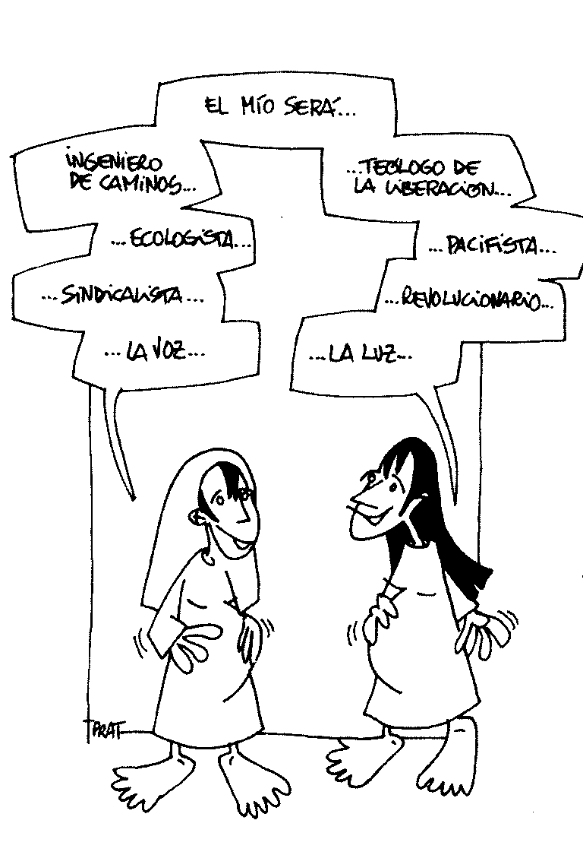

Oración de alabanza

Virgen de la Esperanza, promesa y misterio,
Virgen de la O más grande,
estremecimiento.
En tu vientre se tejen la carne y el verbo,
miseria y misericordia
en abrazo eterno.
Es tu vientre, María,
un cálido templo.
Envuelto está en Ternura
el Santo Cielo.
Hoy todo está de parto
por este misterio,
la esperanza del mundo
está en crecimiento.
Virgen en “buen estado”,
signo en tierra y cielo,
vencido está el dolor,
vencido está el miedo.
Virgen, la Theotokos,
Icono del Adviento,
¡cómo esperamos la hora
de ese alumbramiento!

